Segunda-feira
10 de Junho de 2024 54 - Ano XII - Nº 2861
Lauro de Freitas

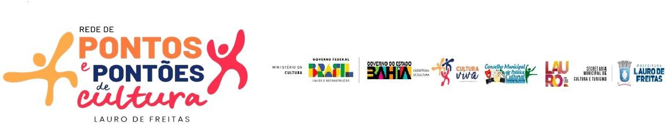

EDITAL SECULT N.º 002/2024
EDITAL REDE DE PONTOS E PONTÕES DE CULTURA DE LAURO DE FREITAS
CERTIFICAÇÃO SIMPLIFICADA DE ENTIDADES E COLETIVOS CULTURAIS COMO PONTO DE CULTURA NO MUNICIPIO DE LAURO DE FREITAS/BA.

ANEXO III
DECLARAÇÃO DE ENDEREÇO (02 ANOS OU MAIS)

Eu, ________________________________________________, __________________ (nacionalidade), __________________ (estado civil), profissão ___________________________, portador(a) da Cédula de Identidade nº _________________________, SSP _______ e do CPF nº ______________________, na qualidade de representante da/do (inserir o nome da entidade ou coletivo cultural), DECLARO, sob as penas previstas no art. 299 do Código Penal, para fins de fazer prova junto à Secretaria Municipal de Cultura e Turismo - SECULT, que a referida entidade ou coletivo cultural tem endereço à ______________________________________(inserir endereço completo com rua/avenida, número, complemento e bairro ou distrito), na cidade de Lauro de Freitas/Ba desde ______________________ (informar mês e ano), portanto, há pelo menos dois anos.

Lauro de Freitas, ____ de _____________ de 2024.

__________________________________________________________
Assinatura do Declarante
Representante Legal da Entidade ou Coletivo Cultural

IMPORTANTE!
Esse anexo não será aceito com rasuras e poderá ser assinado eletronicamente através da plataforma Gov.br.

CERTIFICAÇÃO DIGITAL: N0NDMUU3OTQ0NUUYQJIWMJ

Esta edição encontra-se no site oficial deste ente.

